**分析工具**：

DataCleaner 5.1.5社区版

**数据库**：

Oracle 11g

**分析示例**：

（1）以TB_MZ_CFZB为测试数据，分析每个字段的数据情况，统计结果包含常规的行数、空白个数、NULL个数、最大字符数、平均字符数等。

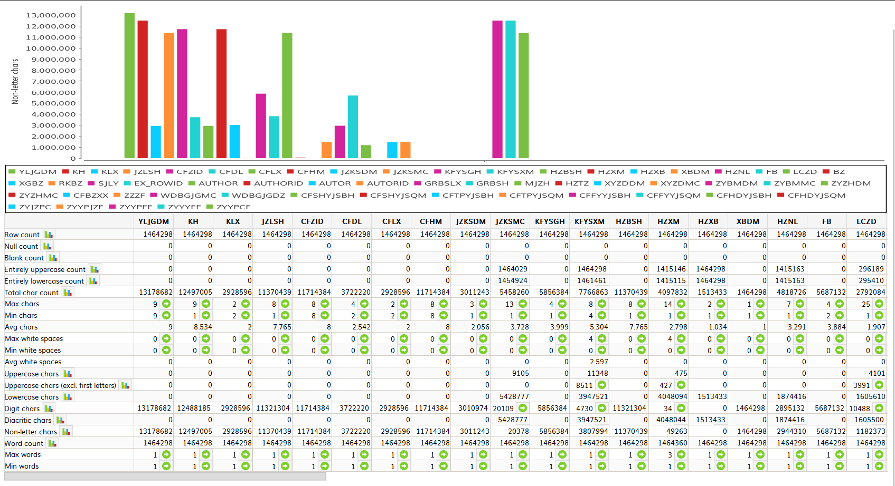

对字段JZLSH做唯一键检查，统计结果展示该字段非唯一数据的个数。

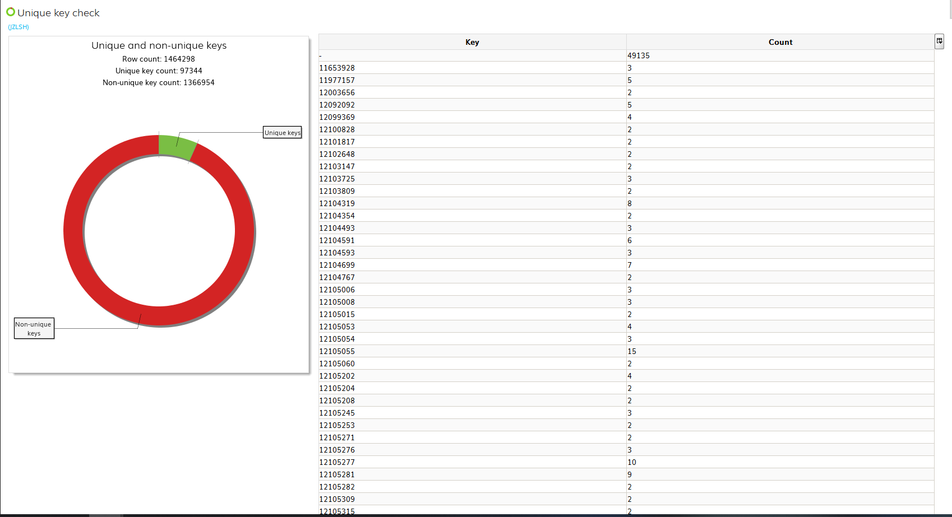

匹配统计，当JZLSH=”-“时统计其个数，统计结果展示该匹配结果、空数、非匹配结果。

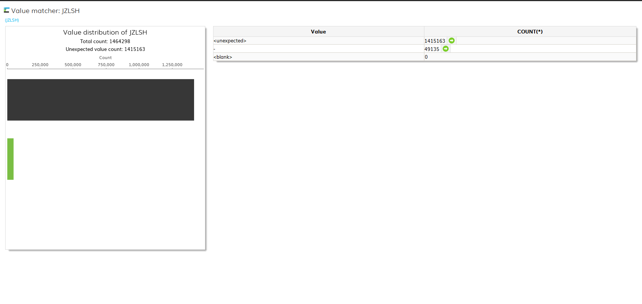

（2）以TB_MZ_SFMXB为测试数据，搭配Date range组件以字段FYFSSJ为筛选条件，筛选1月份的数据，搭配Number analyzer组件对字段MXXMSSJE的数据进行统计

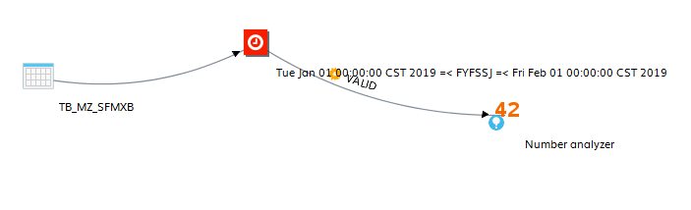

统计结果将展示总行数，NULL数，最大数，最小数，和，平均数，中位数等等。

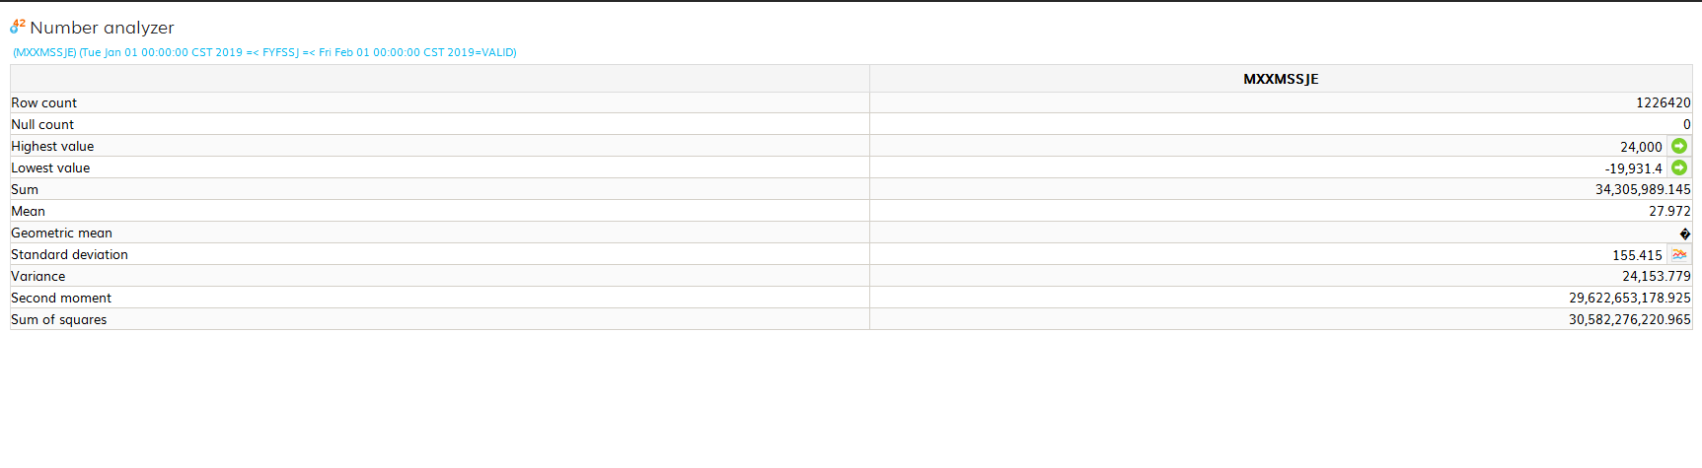

将此分析任务保存，默认在 C:\Users\yanqw\.datacleaner\5.1.5\jobs目录下生成xml文件

（3）以TB_MZ_SFMXB为测试数据，搭配Date range组件以字段FYFSSJ为筛选条件，筛选1月份的数据，搭配Equals组件加入过滤条件FYSRGLBM=”0301”及TFBZ=”1”, 搭配Number analyzer组件对字段MXXMSSJE的数据进行统计，可得到某一收入类的收入情况。

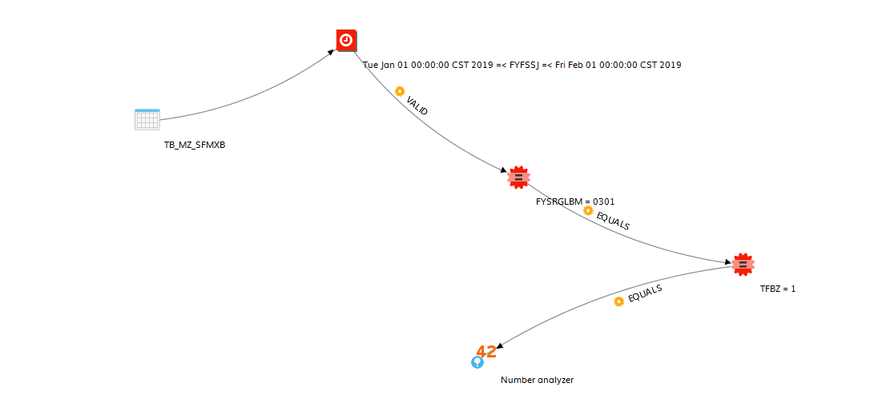

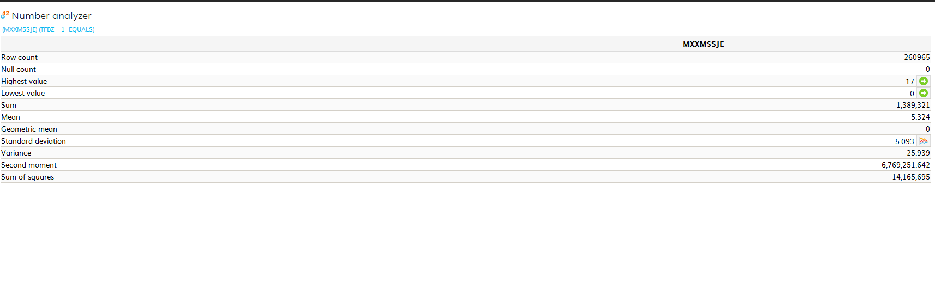

**注意：**当有多个组件作为筛选条件时，且这些条件需同时满足（类似SQL语句中的and）则组件之间进行串联；这些条件不需同时满足（类似SQL语句中的or）则组件之间进行并联。